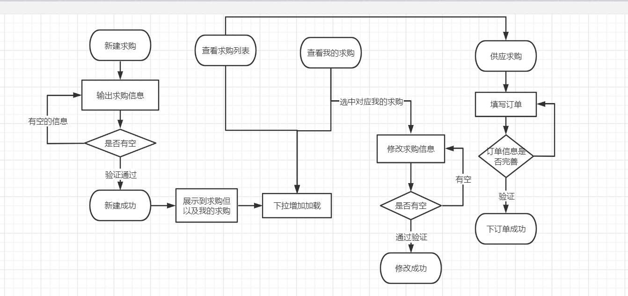

新建求购

1. 文本框为空时是否弹出提示

结果：不弹出提示，直接新建了内容为空的课本

修改：除图片外不输入均会提示

c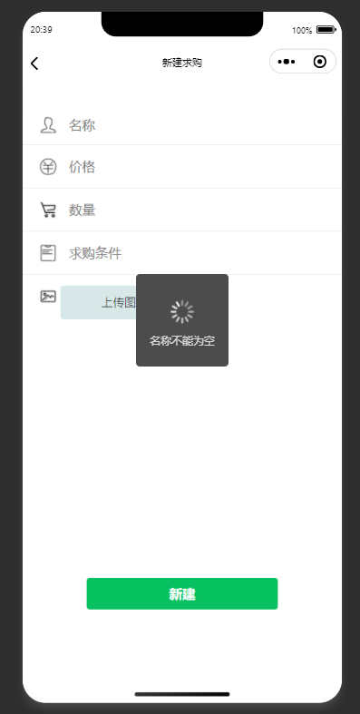

2 数据，照片是否可以正常上传到云数据库

结果：可以上传

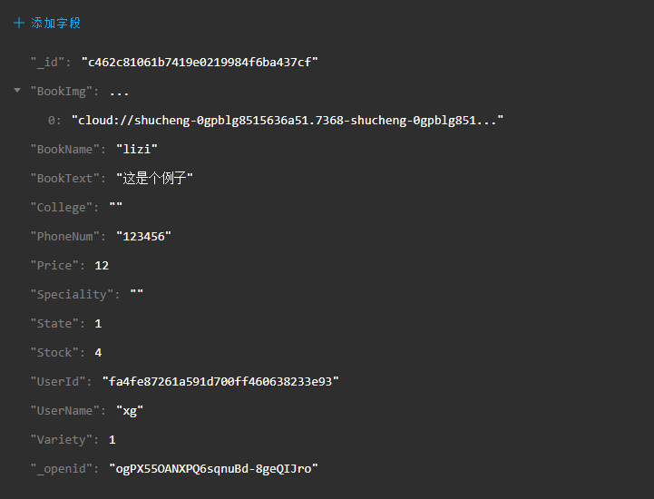

求购列表

1. 快速下拉时或加载过多时，求购项是否可以显示正常

结果：可以正常显示

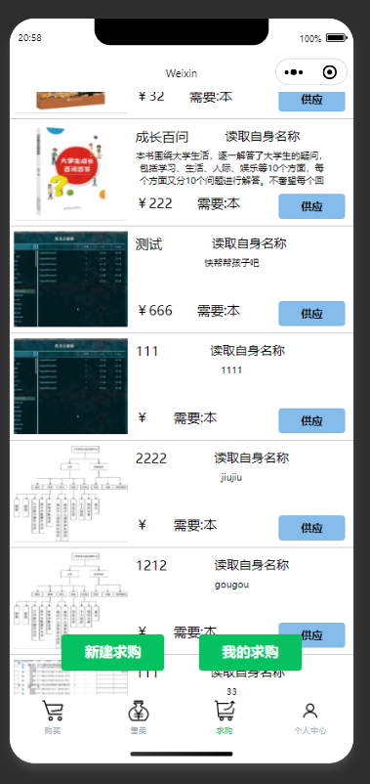

2. 在新建求购后，在我的求购单中是否可以刷新出来

结果：可以刷新

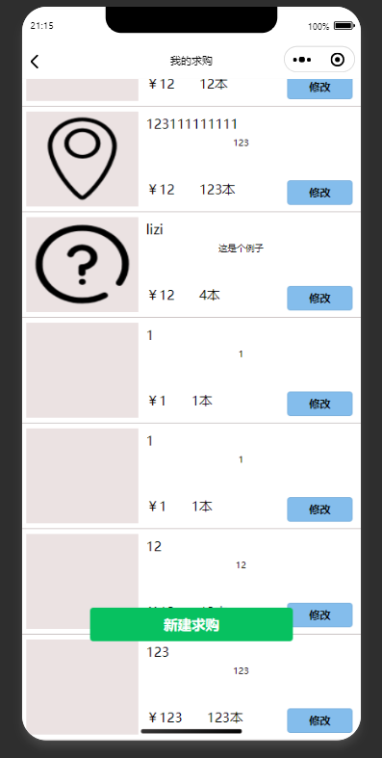 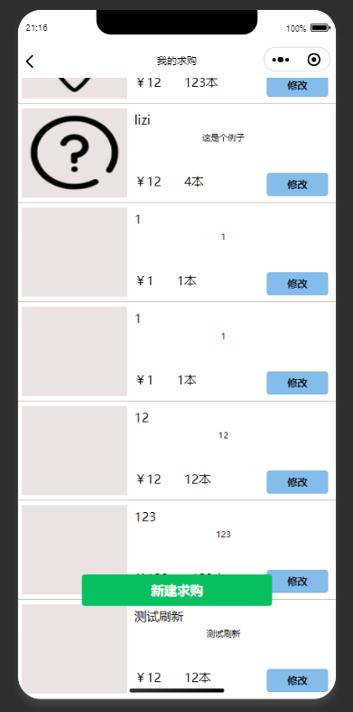

3. 求购的数据过长时，是否会自动省略多的字

结果：可以省略

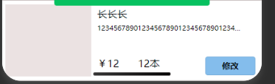

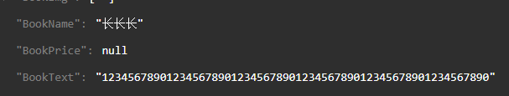

4. 修改我的求购数据时，若为空是否会弹窗提示

结果：直接修改了一个内容为空的课本，没有提示

修改：除图片外不输入均会提示

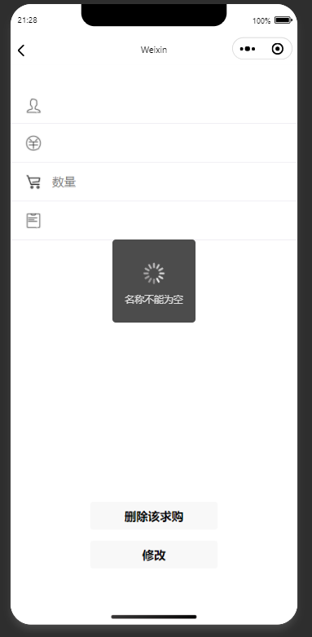

5. 每次确认新建，修改时是否会弹窗提示成功

结果：有提示

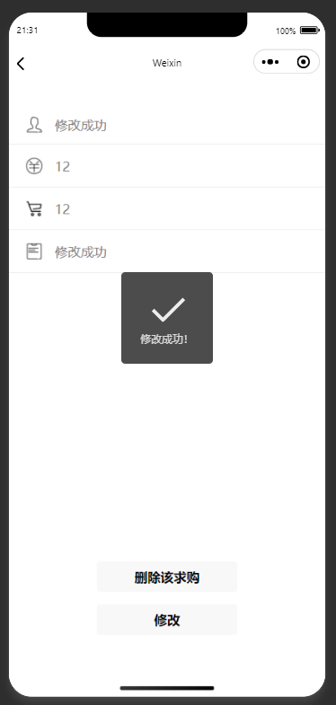

6. 一个求购被供应后或是被删除了，求购项是否会从求购栏消失

结果：会消失

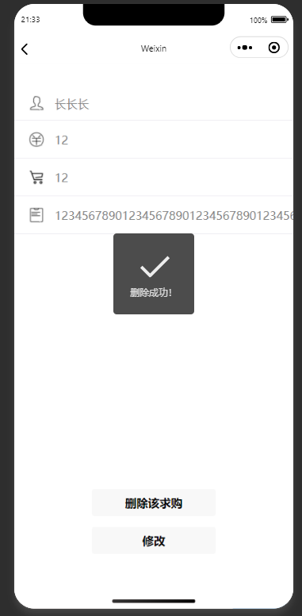 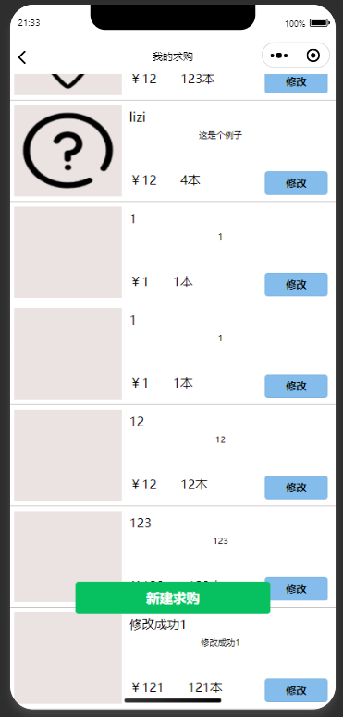

供应

1. 能否进入商品详情界面

结果：可以

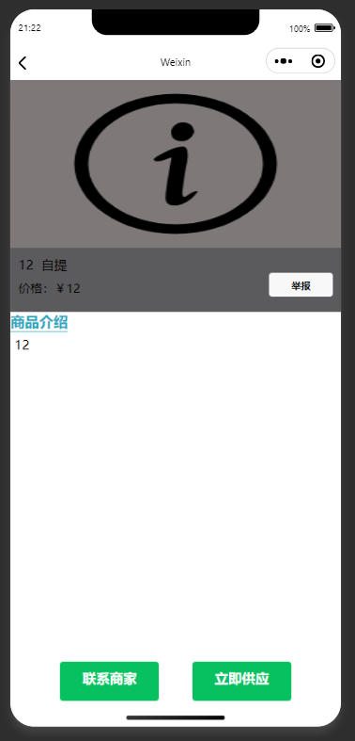

2. 是否能够进入立即供应的下订单界面

结果：可以

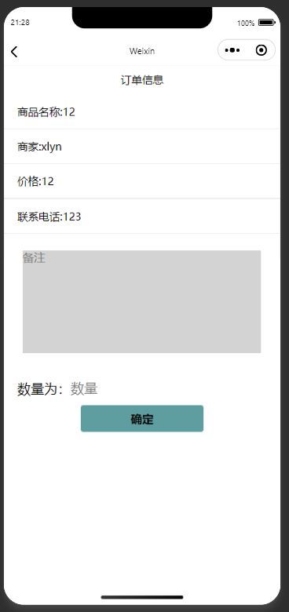

3. 不输入数量是否有弹窗提示，超过需求量是否会有提示

结果：

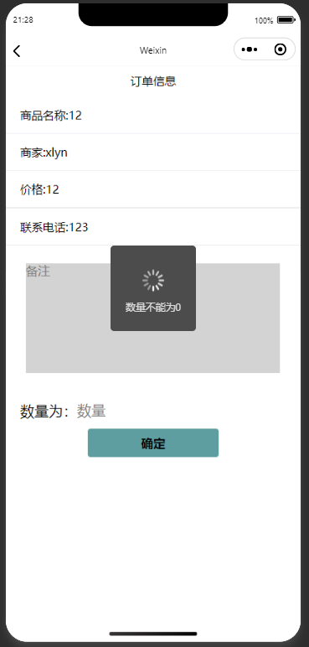 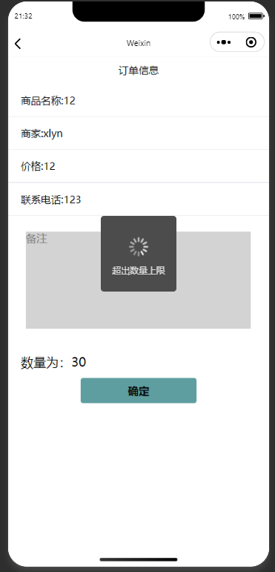

4. 是否能够正确下订单

结果：能够正确下订单

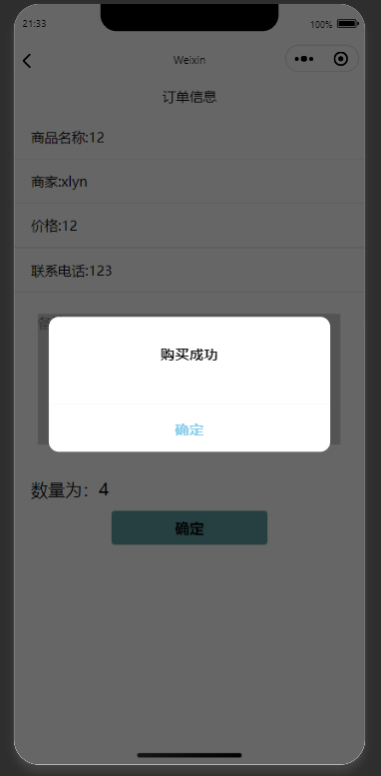 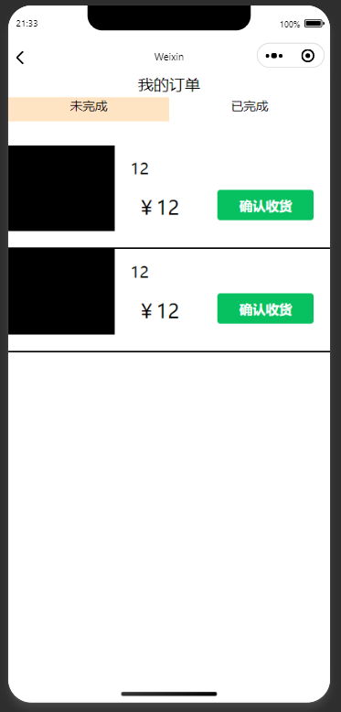

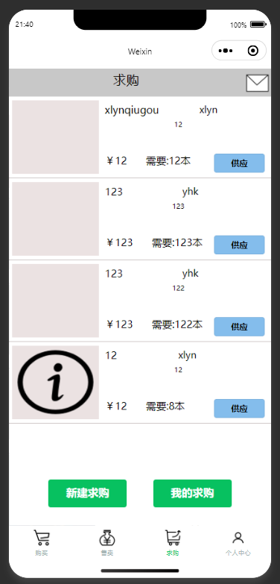

其他

1. 登录人的信息，姓名，头像是否能正常显示

结果：可以显示

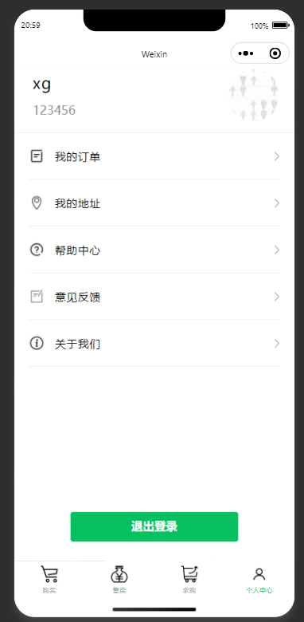

2. 点击头像或昵称是否能进入个人详情界面，信息显示是否正确

结果：能，信息正确

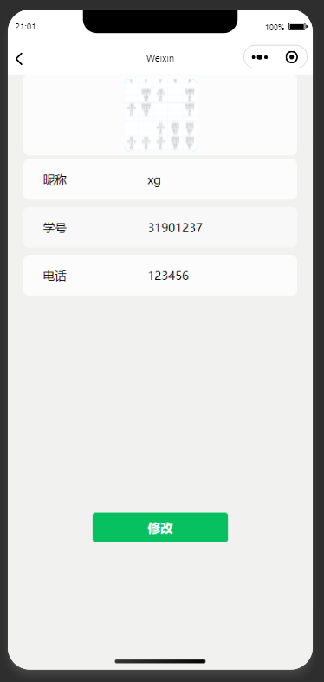

3. 修改信息时为空是否会弹窗提示

结果：不会

修改：能够提示

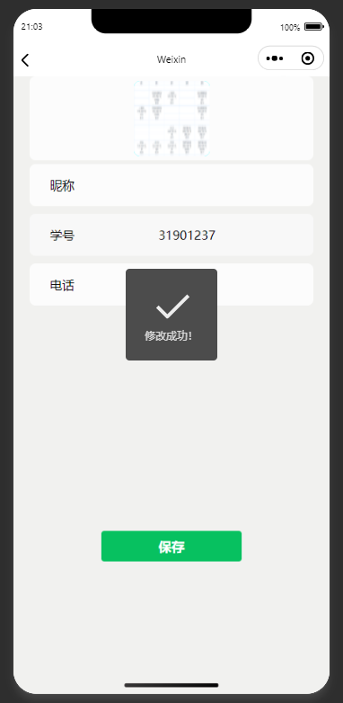 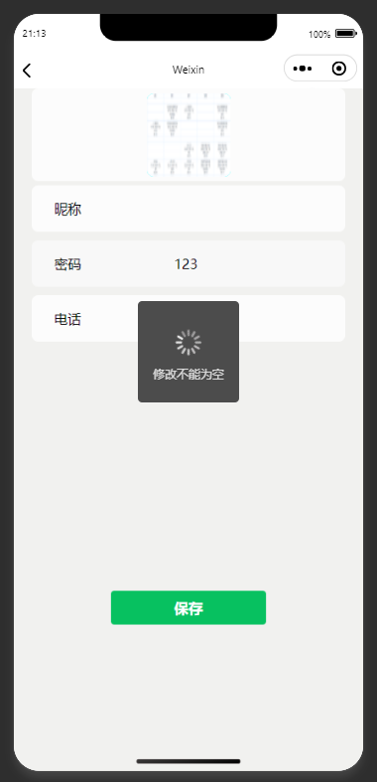

4. 退出登录，等几个选项按钮是否响应正常

结果：正常

我的订单： 我的地址：

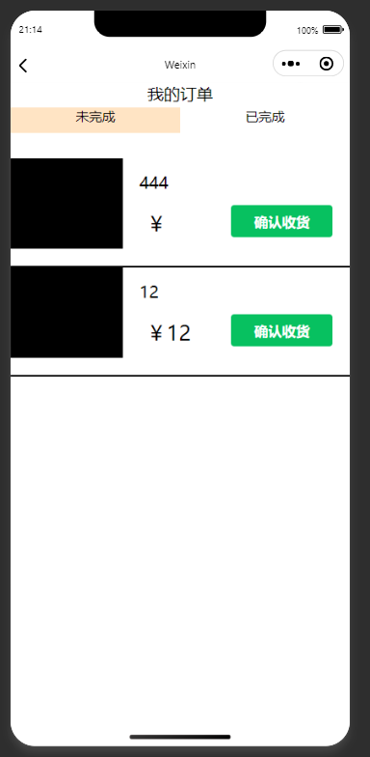 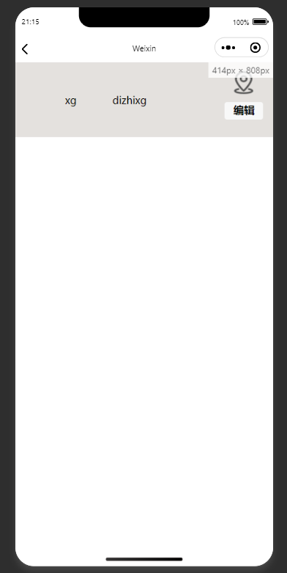

帮助中心： 关于我们：

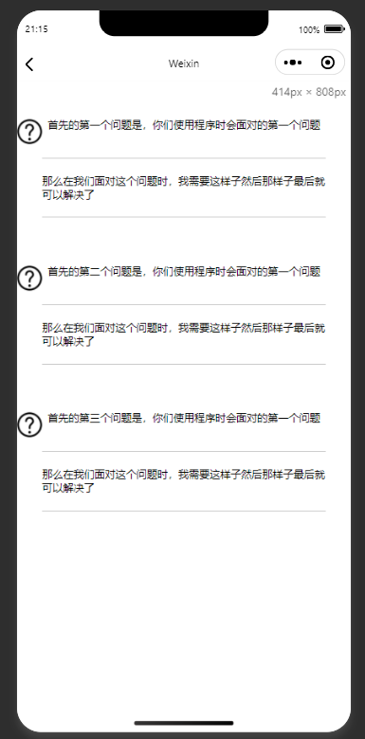 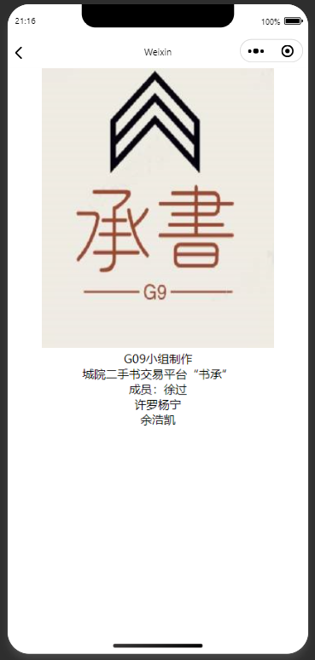

意见反馈：

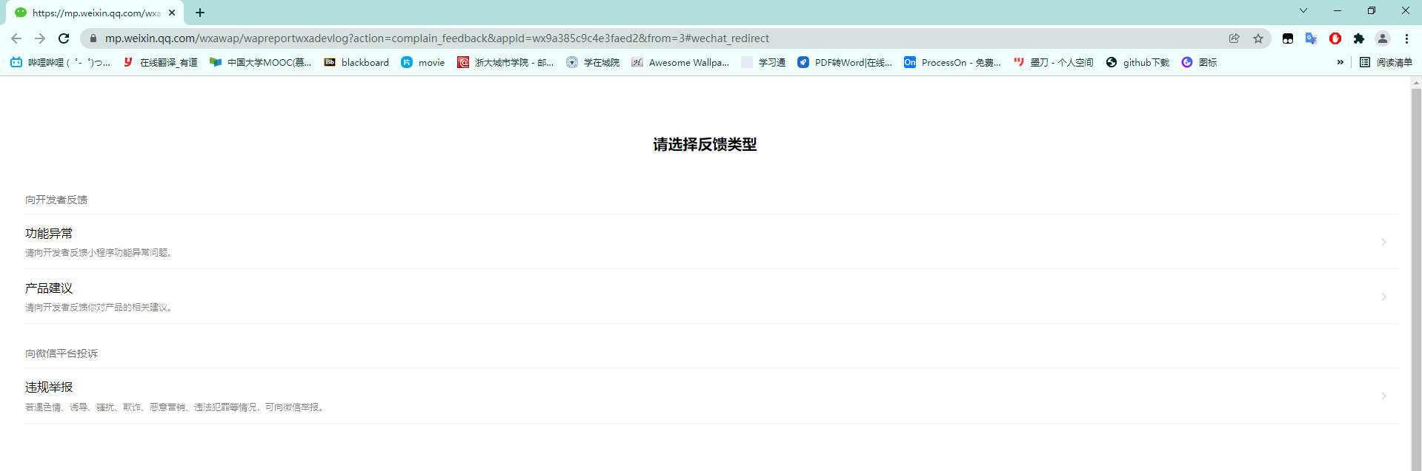

5. 订单是否能够正确收货

结果：可以

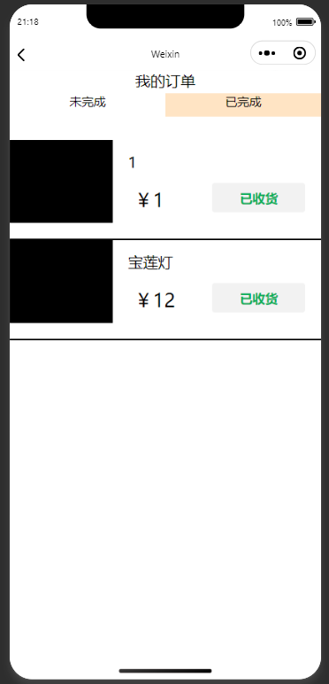 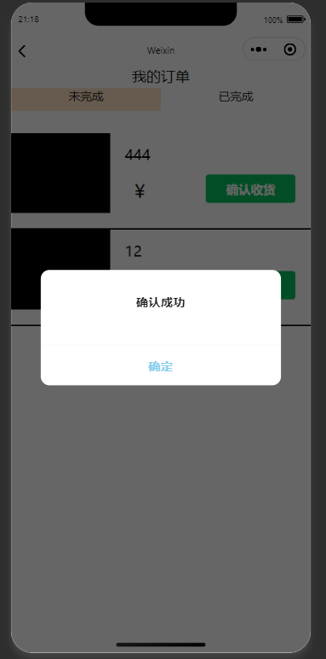

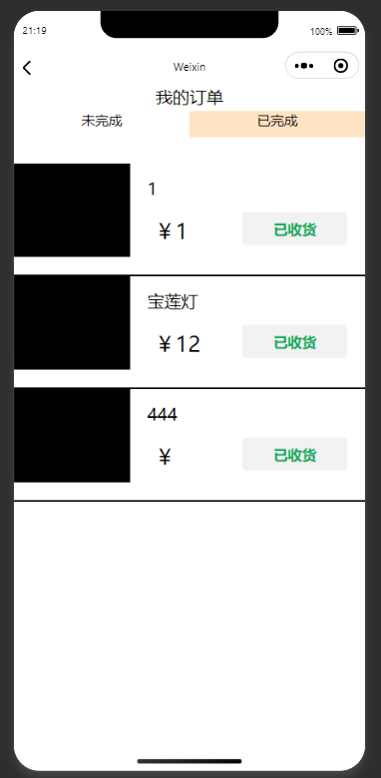

6. 地址能否正确修改

结果：可以正确修改

